La faggeta vetusta
A cura di GUIDO MORELLI (DOTT. FOR. - ONCN CAI)
3477111862
Un’escursione nella Val Cervara (Parco Nazionale d’Abruzzo Lazio e Molise) alla scoperta della faggeta più antica d’Europa.
SABATO 2 SETTEMBRE 2017
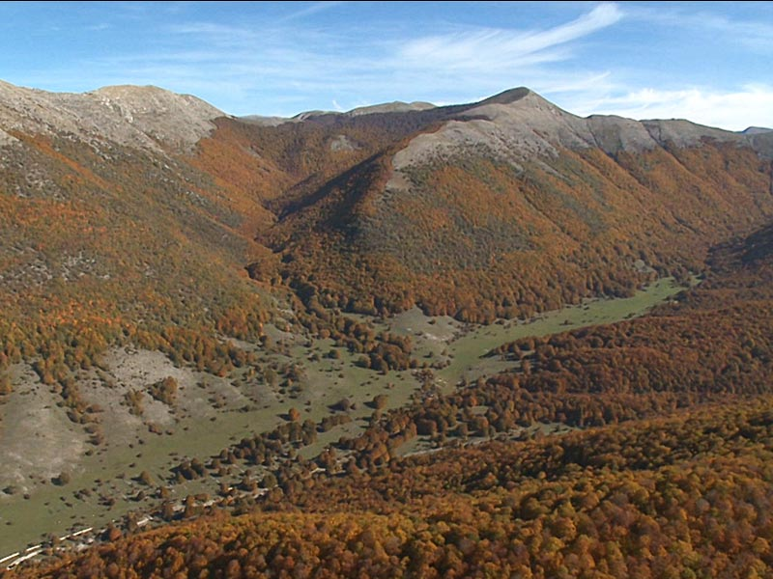

In questa faggeta, nascosta in una remota zona della Vallelonga, è custodito uno dei pochi e ormai rari lembi di foresta vetusta presenti nella nostra penisola e in cui si rinvengono esemplari di faggio di età superiore ai 500 anni. L’assenza del regime di disturbo da parte dell’uomo per un periodo assai prolungato ha portato alla creazione di un habitat ad elevata biodiversità, in cui sono presenti tutte le fasi del ciclo vitale delle foreste naturali: ciò risulta di fondamentale importanza per comprendere le proprietà delle foreste lasciate all’evoluzione naturale.
PARTENZA: da Villavallelonga (AQ), località Prati d’Angro.
DIFFICOLTA’: E
TEMPO DI PERCORRENZA: 6 ore tra andata e ritorno.
DISLIVELLO: 800 m
SEGNALETICA: presente, con denominazione R5
SEZIONE DI VALLE ROVETO

